- Zakladna koncepcia pocitacovych systemov

1.1 Informatika a pocitacove inzinierstvo

Informatika – veda o ziskavani, zbere, prenasani, triedeni, ukladani, uchovavani, aktualizovani, spracovani, vyhodnocovani a vyuzivani informacii na urovni signalov, udajov, symbolov, sprav, poznatkov, znalosti
Pocitacove inzinierstvo – zahrna navrh, kostrukciu, implementaciu, udrzbu pocitacov a pocitacmi riadenych zariadeni.

Elektrotechnika a informatika sa potrebuju.

Cislicovy pocitac = digitalny pocitac/system

1.2 Principy pocitacov
Pocitac je zlozity, univerzalny system urceny na samocinne vykonavanie operacii nad udajmi zobrazenymi digitalnym kodom na zaklade vopred pripraveneho programu ulozeneho v pamati.
Vypoctovy proces – transformacia vstupnych udajov na vystupne

Babbage – 1836 – tkacsky stroj
1946 – Jamos (John) von Neumann
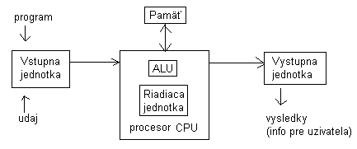
ALU – realizuje operacie

1.3 Pocitacovy system v sucastnosti
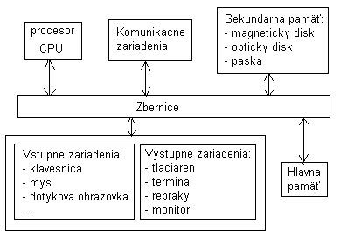
Cim menej cipov, tym vacsia spolahlivost a rychlost

1.4 Klasifikacia pocitacov
- technicke parametre
- aplikacne urcenie
- pouzivatelsky pristup
- spracovavanie informacie
- architektura
- sposob riadenia

Klasifikacia podla aplikacneho urcenia
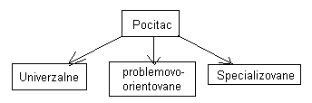

Klasifikacia podla FLYNNA (‘72)
(architektonicka koncepcia)
SISD (single instruction stream data)
Von Neumann – 1 procesor, seriovy
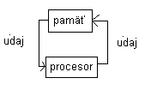
SIMD
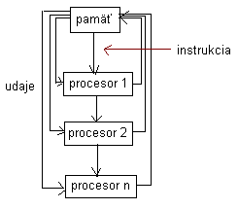
- viac procesorov
- paralelny (maticovy, asociativny)

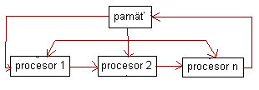
MISD
- viac procesorov
- paralelny
- prudove spracovanie

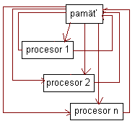
MIMD
- viacprocesorovy
- paralelny

Klasifikacia pouzivatelsko-aplikacna
- osobne pocitace – PC (personal computer)
- pracovne stanice – WS (work station)
- specializovane pocitace
- sietove pocitace
- minipocitace (supermini, minisuper)
- superpocitace
- vlozene pocitace (embedded)

Klasifikacia podla spracovavanych informacii
- univerzalne pocitace
- signalove procesory (DSP – digital signal processing)
- jazykove procesory
- databazove pocitacove systemy

Klasifikacia podla sposobu riadenia
- pocitace riadene tokom instrukcii
- pocitace riadene udajmi (data flow DF)
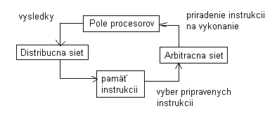
- pocitace riadene poziadavkami (DEMAND DRIVEN)
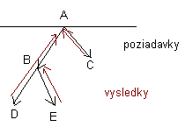

Klasifikacia podla sposobu pametania udajov a programov
- Princetonska architektura
- Harvardska architektura
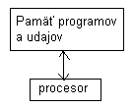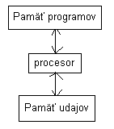
2. Logicka uroven a stavba pocitacovych systemov

2.1 Logicke obvody
- Dvojhodnotove premenne – 0, 1
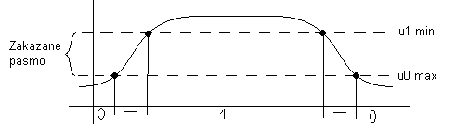
1. analyza
- struktura ➔ spravanie
- jednoznacna
2. synteza
- spravanie + logicke prvky (cleny) => struktura
- nejednoznacna
- kriteria optimalnosti – rychlost, cena
3. simulacia
- funkcna
- casova
4. diagnostika
- detekcia
- lokalizacia

Rozdelenie logickych obvodov
- podla funkcie:
- kombinacne
- sekvencne
- podla cinnosti v case:
- asynchronne
- synchronne
- podla sposobu implementacie:
- s pevnou funkciou
- s programovatelnou funkciou

2.1.1 Kombinacne logicke obvody
- asynchronne
- diskretny dynamicky system
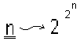
- neuplne definovana logicka funkcia => x, 0, 1
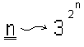

2.1.1.1 Sposoby zapisu Boole-funkcii
- pravdivostna tabulka
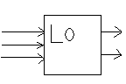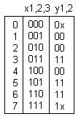
Ciselny zapis:
„I“ => y₁=D(3,5,6,7)
„0“ => y₁=K(0,1,2,4)
„I“ => y₂=D(3,5,6,0,7)
„0“ => y₂=K(1,2,4,0,7)
y₁=(00010111)
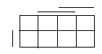
Mapovy zapis:
- Kanaugh (karnaf)
2^{n} stvorcekov

Vyraz:
- B-vyraz :[+,*,-]

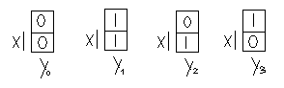
2.1.1.2 B-funkcie s jednou premennou
n=1 => 2 na2^{n} = 4
y₀=0
y₁=1
y₂=x
y₃=!x

2.1.1.3 B-funkcie s dvomi premennymi
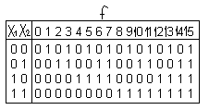
Napr:
f₀=0
f₁=!(x₁+x₂)=!f₁₄
f₁₄=x₁+x₂
f₁₅=1

n>2
specialne funkcie:
- majoritne
- prahove
- symetricke

2.1.1.4 Boolovsky vyraz
- retazec:
- premenne a ich negacie
- logicke operatory
- zatvorky
Logicky vyraz: 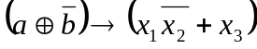
Boolovsky vyraz: 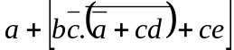 => obsahuje [+ . ]

Co vsetko je vyraz:
- premenne x₁, x₂, x₃, x₄, x_{n}
- ak A je vyraz, tak  je vyraz
- ak A a B su vyrazy, tak aj A+B a A.B su vyrazy

2.1.1.5 Boolovska algebra
B={B^{n}, +, . , , 0, I} => mnozina vsetkych boolovskych vyrazov
Pre B – algebru platia tieto ekvivalencie
- a+b=b+a a.b=b.a komutativnost
- a+(b+c)=(a+b)+c a.(b.c)=(a.b).c asociativnost
- a.(b+c)=a.b+a.c a+(b.c)=(a+b)(a+c) distributivnost
- a.a.a.a.a...=a a+a+a+a....=a
- 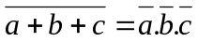 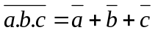 de Morganove zakony
- 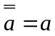 dvojnasobna negacia
- 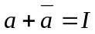 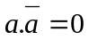 pravidla komplementa
- a+I=I a.0=0 agresivnost nuly a jednotky
- a.I=a a+0=a
- 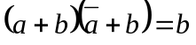 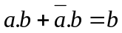 spojovanie
- a+a.b=a a.(a+b)=a pohltenie
- 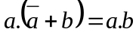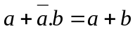

2.1.1.6 Normalne formy B – vyrazov
  - Elementarny sucin – x1.x2.x3 (rad sucinu - 3)
  - Elementarny sucet – x1+x2+x3 (rad suctu - 3)

    - Disjunktivna normalna forma (DNF)
f=∑g_{i}
    - Konjunktivna normalna forma (KNF)
f=∏h_{j}

      - Uplna DNF (UDNF)
        - Obsahuje elementarne suciny
        - Jedina
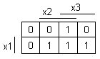
UDNF: 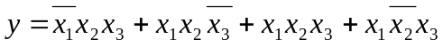
UKNF:

      - Skratena DNF (SDNF)
- Aplikacia pravidiel spojovania a pohltenia na UDNF
      - Iredundantna DNF (IDNF)
- Neredukovatelna
- Viacero pre jednu funkciu
      - Minimalna DNF (MDNF)
- Najmensi pocet pismen zo vsetkych IDNF
- Moze byt viac pre jednu funkciu
Priklad v poznamkach (9.list)

2.1.2 Analyza logickych kombinacnych obvodov
- struktura + spravanie logickych clenov => vo forme funkcie (mapa, vyraz, tabulka)
- jednoznacne riesenie

2.1.3 Synteza logickych kombnacnych obvodov
- spravanie sa + subor typov logickych clenov => struktura (kriteria optimalnosti – rychlost, cena)
- jednoznacna uloha

Postup:
- Hlada sa skupina vyrazov zodpovedajuich danej skupine B-funkcii
- DNF/KNF/MDNF (algoritmizovatelne)

2.1.3.1 Vyjadrovanie IDNF (IKNF) z mapy
- implikant funkcie – sucin
- prosty implikant – sucin (najjednoduchsi)
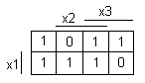
- implicent funkcie – sucet
- prosty implicent – sucet

Pravidelna konfiguracia:
  - obsahuje 2^{s} stvorcekov (s – stupen konfiguracie)
  - kazdy stvorcek v konfiguracii musi mat s susedov
Pokrytie:
- najmenej, najvacsie (kazdy bod pokryty minimalne raz)
Priklad:
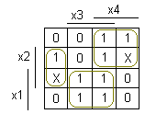
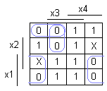
MDNF:
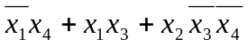
MKNF:
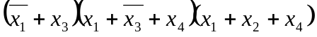

2.1.3.2 Zmiesane normalne formy
+ . - 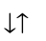
Dvojstupnove obvody (najrychlejsie)
- neohraniceny pocet logickych clenov
- negacie vstupnych premennych ...... ???
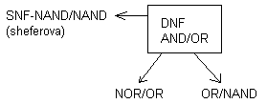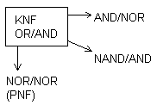
Priklad:
DNF 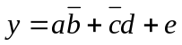
SNF 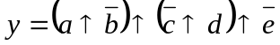
NOR/OR 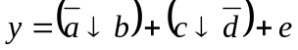
OR/NAND 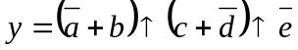
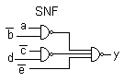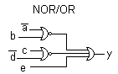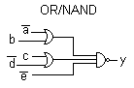
Priklad2:
KNF OR/AND 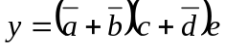
PNF NOR/NOR 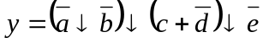
NAND/AND 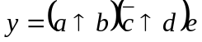
AND/NOR 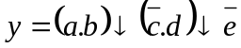

2.1.4 Sekvencne obvody
1. synchronne
2. asynchronne
A. s pevnou funkciou
B. s programovatelnou funkciou
- STAV – historia
- spravanie – konecny deterministicky automat

2.1.4.1 Konecny automat
Def: patica (sestica)
A=(X, S, Y, p, v, (s₀))
X – vstupy
S – stavy
Y – vystupy
Moore V:S → Y
Nealy V:SxX → Y

2.1.4.2 Sposoby zapisu automatu
1. prechodova tabulka
Priklad 1: (Nealy)
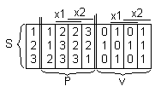
p: S x X → S
v: S x X → Y
S={1,2,3}
X={00,01,10.11}
Y={0,1}
Priklad 2: (Moore)
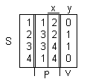

p: S x X → S
v: S → Y
S={1,2,3,4}
X={0,1}
Y={0,1}

2. prechodovy graf
Priklad 1: Priklad 2:
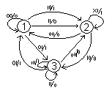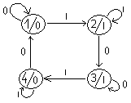
2.1.5 Strukturna synteza synchronnych sekvencnych obvodov
- minimalny pocet preklapacich obvodov v P
- minimalny pocet logickych clenov v K
- maxinalna operacna rychlost
Model SSO:
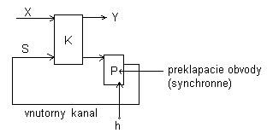
K – kombnacna cast SSO
P – pametova cast SSO

2.1.5.1 Synchronne preklapacie obvody
- zaklad → asynchronny PO-SR
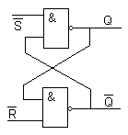
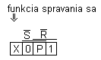
S – set (I)
R – reset (0)
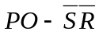
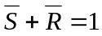

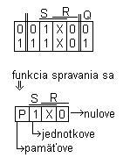
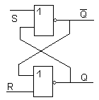
PO-SR
S.R=0

Synchronny PO-SR
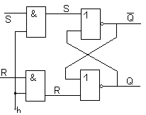
Synchronny PO-D
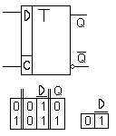

Synchronny PO-T Synchronny PO-JK
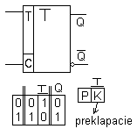
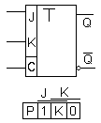

2.1.5.2 Postup pri synteze SSO
PO-SR
PO-JK ← P
PO-T
PO-D
- Abstraktna synteza – slovny opis spravania (stavy?), automat
- Strukturna synteza – automat + PO + logicke cleny

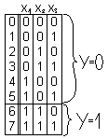
2.1.5.3 Priklad
Kontrolor kodu
PO-JK, NAND
Legalne – 0, 1, 2, 3, 4, 5
Nelegalne – 6, 7

1. Abstraktna synteza
- Definovanie stavov
- graf
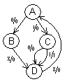
S={A,B, C, D}
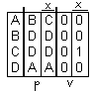

2. Strukturna synteza
Kodovanie stavov – pocet vnutornych (stavovych) premennych 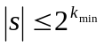
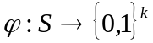
Kodovacia mapa:
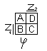
A...00
B...10
C...11
D...01

Dvojkovy ekvivalent:
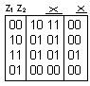
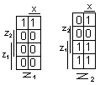
k-map
n+k-premennych

Mapa vystupnych premennych funkcie:
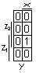
m-nap
n+k-premennych
y=z₁.z₂.x

Inverzna prechodova funkcia PO
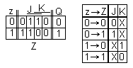
0→0 ➔ 00 0→1➔ 10 1→0➔ 11 1→1➔ 00
01 11 01 10
0X 1X X1 X0

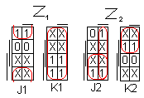
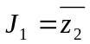
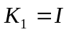
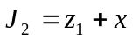
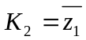
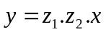

3. Hlavne podsystemy digitalnych pocitacov
von Neuman – SISD
- seriove – riadene tokom instrukcii
- jednoprocesorove

3.1 Prepojovaci system pocitaca
Prepojenie casti pocitaca
- citanie instrukcii z pameti
- citanie udajov z pameti
- zapis udajov do pameti
Prepojovacie kanaly: Zbenice:
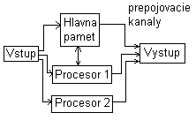
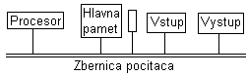

Pridelovanie zbernice
Odpojovanie od zbernice

3.1.1 Rozdelenie zbernic
Podla sposobu riadenia:
- Single – master
Master – nadriadeny
Slave – podriadeny
- Multi – master
Jedno zariadenie
Podla synchronizacie prenosu:
- synchoronne zbernice
spolocny jeden zdroj synchronnych impulzov
zariadeenia s rovnakou rychlostou
- asynchronne zbernice
s nerovnakou rychlostou → caka sa na prenos kazdeho udaju
Podla casoveho multiplexu:
- Multiplexovane zbernice
- vyznam/druh prenasanej informacie sa meni s casom
- Nemultiplexovane zbernice
Podla tvaru prenasanych udajov:
- Paralelne zbernice
- naraz sa prenasa viacbitovy udaj
- Seriove zbernice
- bit po bite
- sirka zbernice
- Seriovo – paralelne

3.1.2 Struktura typickej pocitacovej zbernice
Charakteristika:
- paralelna
- asynchronna
- nemultiplexovana
Sekcie:
- adresova
- udajova
- riadiaca
Adresova:
- prenasaju sa adresy
- adresy generuje nadriadeny prvok (procesor)
- adresuje sa pametova bunka
- vstup-vystup zariadenie
Udajova:
- prenasaju sa instrukcie – vstupuju do operacie
- nikdy sa neprenasaju naraz
Riadiaca:
- prenasa povely – citanie, zapis....(domena nadriadeneho)
- prenasa ziadosti – priradenie zbernice, ... (podriadeny system)

- sygnalove sledy → casove priebehy

3.2 Zakladna koncepcia procesora
Procesor – zakladna cast pocitaca (SISD)
- hlavna riadiaca autorita
- interpretuje instrukcie
HP – hlavna pamet – program – postupnost instrukcii
- vyber instrukcie z HP
- vykona sa operacia s operandami
- prenos informacie medzi po....ymi castami pocitaca

MIMD, SIMD, MISD
Druhy procesorov:
Podla vykonavanej funkcie:
- univerzalne
- problemovo–orientovane
Univerzalne UP – ciselne a neciselne operacie;
- riadenie ostatnych casti pocitaca ➔ program (HP)
CISC, RISC, NISC
Problemy procesorov:
- efektivnost
- rychlosti, vykonnost
POP – problemovo orientovane
- vykonavaju specializovane funkcie
- programove prostriedky
- vstupno-vystupne procesy
- numericke koprocesory (pracuju s cislami s pohyblivou radovou ciarkou)
- graficke procesory
- logicke prosesory
- robia aj to co UP

3.2.1 Hlavne casti procesora
Operacna cast – operacie s operandami
Riadiaca cast – vybera a dekoduje instrukcie
- zabezpeci vykonavanie v operacnej casti
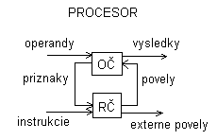
3.2.1.1 Operacna cast
- aritmeticko-logicka jednotka (ALU) – inf. spracuvavaju s operandami
- registre – zapisnikova pamet
- docasne uchovanie informacie
- mala pamet, ale najrychlejsia cast v pameti
- komunikacne obvody – medziregistrove prenosy

3.2.1.1.1 ALU
- scitanie, odcitanie, nasobenie, dalenie ➔ paralelna dvojkova scitacka
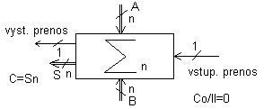

Seriove scitacky (dvojkove)
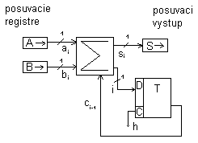
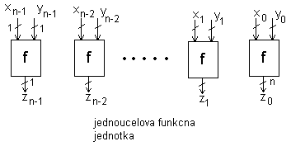
Logicke operacie:
- funkcne jednotky
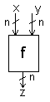

Dvojfunkcna jednotka (AND, OR)
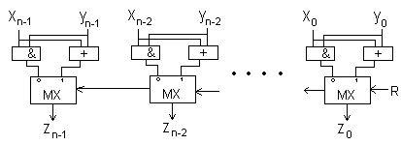
MX – multiplexor – kombinacny obvod
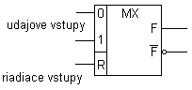

Posuvy:
- aritmeticke operacie
- nasobenie, delenie s 2^{n} (posuvacie obvody)
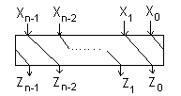
- logicky posuv, kruhovy posuv, aritmeticky posuv (okrem znamienka)
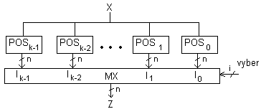
Predikaty (priznaky)
- dvojhodnotove funkcie
- nad jednym operandom [=0, <0, >0]
- nad dvomi operandami [x<y, x>y, x<=y, ...]
Priklad:
„=0“ P(x)=1 ⬄ x=0
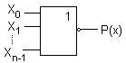

Priklad:
P(x, y) ⬄ x=y
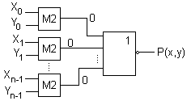

  - multiplexory a demultiplexory
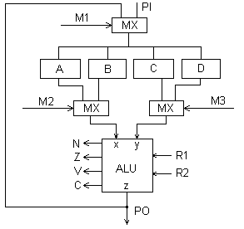
  - zbernice
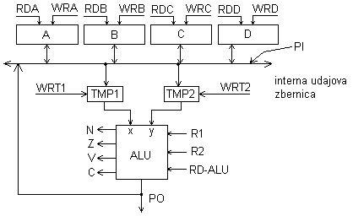

3.2.1.2 Riadieca cast procesora
- uskutocnuje vyber a dekodovanie instrukcii (IR), vykonanie instrukcii, riadenie „okolia“
Instrukcny cyklus (6.faz):
          - vyber instrukcie – IF (instructio fetch)
          - dekodovanie instrukcie – D (decode)
          - vypocet adresy operandu – OA (operand adress)
          - vyber operandov – OF (operand fetch)
          - vykonanie operacie – E (execution)
          - zapis vysledku – S (store); do pamete, vystup. zariadenia

3.2.1.2.1 Format instrukcie
Instrukcia – prikaz pre procesor
 KO – kod operacie
A – adresy – 0, 1, 2 (najcastejsie)


3.2.1.2.2 Typy instrukcii
Posunove:
  - R→R
  - R→M
  - M→R
  - R→VV
  - VV→R
  - M→M
  - VV→M
Vypoctove:
  - aritmeticke
  - logicke
  - ine
Skokove:
  - podmienene
  - nepodmienene
  - skok do podprogramu (FIFO, LIFO)
Riadiace (dali by sa zaradit do tych pred tym)

3.2.1.2.3 Sposoby adresovania operandov
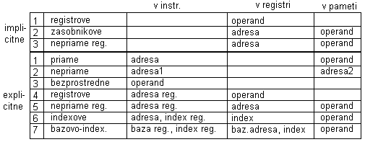
3.2.1.2.4 Riadiaca cast s pevnou funkciou
Synchronny sekvencny obvod (dana strukturou)
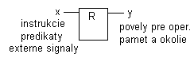

3.2.1.2.5 Mikroprogramovatelna riadiaca cast
Synchronny system – mikroprogram vykonava postupnost mikroinstrukcii
(specializovany procesor)
Dvojfazovy system
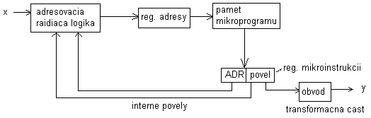
3.2.2 CISC, RICS, NISC procesory
CISC (complex instruction set computer)
  - draha a pomala pamet
  - vykonne instrukcie
  - princip realizacie instrukcie:
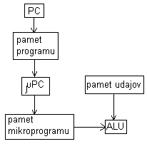

INTEL
1 instrukcia = n mikroinstrukcii

RISC (reduced instruction set computer)
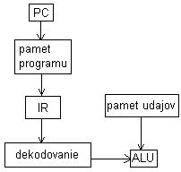

Pamet programu RISC ~ 2x CISC

NISC (no instruction set computer)
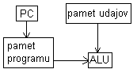
2x NISC ~ 3x RISC

3.2.3 Zvysovanie vykonnosti procesorov
Parameter – pocet operacii za sekundu (Hz)
Moznosti zvysovania:
- zdokonalovanie technologie – hranica 3,2 GHz
- zdokonalovanie organizacie spracovania informacie - neohranicena moznost

3.2.3.1 Vypocty v pohyblivej radovej ciarke
- specialne procesory – numericke koprocesory (pasivny procesor)
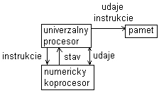

3.2.3.2 Predvyber a predspracovanie instrukcii
Zbernica – vyuzitie → vyber a dekodovanie
  - vykonna faza
  - vyberova faza

3.2.3.3 Prudove spracovanie instrukcii
IF D OA OF Ex S
1 – instrukcia – 6 taktov (faz)
Priklad: (RISC)
1. instrukcia IF D OA OF Ex S
2. instrukcia IF D OA OF Ex S
3. instrukcia IF D OA OF Ex S
3 instrukcie → 8 taktov (operacie trvaju rovnaky cas)

Hazardy, konflikty – moze vzniknut problem s udajmi
  - udajova nezavislost
  - riadiaca nezavislost

3.2.3.4 Paralelne vykonavanie instrukcii
1. instr. IF D OA OF Ex S
2. instr. IF D OA OF Ex S
→ udajova, riadiaca nezavislost

3.2.4 Prerusovaci system procesora
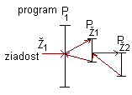

P_{ž1} < P_{ž2} (P_{ž1} mensia priorita)

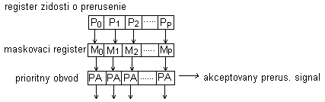
P₀>P₁>P₂>...>P_{p}

3.2.4.1 Klasifikacia preruseni
Podla zdroja prerusenych signalov:
- externe
  - zdroj – okolie procesora alebo pocitaca
  - nesuvisi s prave vykonavanym programom
- interne
  - suvisi s prave vykonavanym programom
  - nemozno ho zakazat

Podla toho kedy prerusenie moze nastat:
- asynchronne
  - nemusi suvisiet s vykonavanym programom
  - mozu nastat kedykolvek
  - mozno zakazat
- synchronne
  - suvisia s vykonavanym programom
  - nemozno zakazat

Podla toho ci mozno alebo nemozno zakazat:
- maskovatelne
  - externe
  - asynchronne
- nemaskovatelne
  - udalost sa nemoze maskovat
  - cinnost sa vzdy prerusi
  - mimoriadne dolezite udalosti

Synchronne prerusenia:
- softverove – specializuje riadiaca instrukcia
- vynimka (exception) – pri vykonavani instrukcie
3.2.4.2 Operacia prerusenia
6 krokov:
1. prijatie poziadavky prerusenia
- udalost – dokoncenie prave vykonanej instrukcie; obsluha prerusenia
2. odlozenie stavu procesora
- zasobnik – PC (stav programoveho pocitadla)
- hniezdenie preruseni
- priorita
3. zistenie zdroja prerusenia
- prerusovaci vektor – adresa zaciatocnej instrukcie obsluzneho programu
4. vykonanie obsluzneho programu prerusenia
- navrat do preruseneho programu
5. obnovenie povodneho stavu
- stav procesora pred prerusenim
6. pokracovanie vykonavania prerusenia programu

3.3 Pametovy podsystem pocitaca
Sluzi na ulozenie programov a udajov
Ideal: procesor – pamet
→ obrovska kapacia, vysoka rychlost, nizka cena

3.3.1 Hrierarchicka organizacia pametoveho podsystemu pocitaca
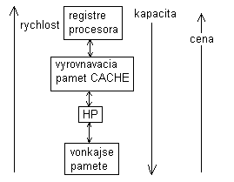

3.3.2 Rozdelenie pameti
Sposob pristupu k informacii:
  - pamete s priamym pristupom DAM (direct access mem) RAM (random)
  - pamete so sekvencym pristupom SAM (sequential access memeory)
  - pamete s asociativnym pristupom CAM (countent access memory) - kluc

Moznost citania a zapisu:
  - pamete pre citanie a zapis (RWM – read-write-mem)
- energeticky zavisle; nezavisle
  - pamete iba pre citanie (ROM – read-only-mem)
- pouzivatel, vyrobca
Dlzka uchovavaneho slova:
  - pamete s bitovou organizaciou
  - pamete so slovnou organizaciou (slabika - byte)

Tvar prenasanych udajov:
  - seriove pamete
  - paralelne pamete

Organizacia pametovych buniek:
  - polovodicove; preklapaci obvod; RWM
  - staticke pamete – preklapaci obvod TTL (SRAM)
  - dynamicke pamete – DRAM, parazitna kapacita
  - obnovovanie obsahu – refresh

3.3.3 Hlavna pamet
Uchovava prave vykonavany program, udaje.
DAM, RWM, polovodicova – SRAM, DRAM
Slovne organizovane, paralelne

3.3.3.1 Pripojenie hlavnej pamete k zbernici pocitaca (procesora)
  - adresova
  - udajova
  - riadiaca

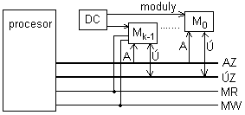
DC – dekoder

3.3.3.2 Komunikacia procesora s hlavnou pametou
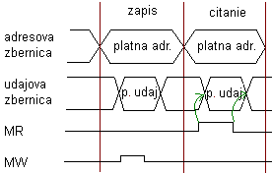

3.3.4 Vyrovnavacia pamet
Procesor ⬄ VP (CACHE) ⬄ HP
Nekonzistencia informacii:
  - zapis spat (copy-back)
  - zapis cez VP (write-through)
  - vyber riadku – LRU – najdlhsi cas nepouzity (least–recentlyused)
LFU – najmenej casto pouzivany riadok (least-frequently used)

3.3.5 Vonkajcie pamete
Archivacia, prechodne uchovavanie informacii pocas vypoctu

3.3.5.1 Diskove pamete
  - magneticke
  - opticke
  - opticko-magneticke
3.3.5.2 Paskove pamete
Magneticky princip
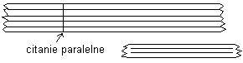 kazety – 2 stopy (kazda jednym smerom)
  - cievkove SAM
  - kazetove RWM (archiv)
neparna polarita: 00000000|I 8+1

3.3.6 Sprava a ochrana hlavnej pamete
Absolutna adresa – AZ FPP
Fyzicky pametovy priestor (kapacita HP)
Logicky pametovy priestor (program + udaje) LPP
LPP=FPP → ideal
Priciny:
  - LPP>FPP (virtualna pamet) – potebna rychla vonkajsia (hard disk)
  - Viac pouzivatelov → viac programov v HP; snaha o dynamicku relokovatelnost (rozne absol. adresy)
  - Pristupne prava ~ zapis (suvisi aj s ochranou)
Sprava – HW+SW (ideal – spracovavat hardverovo)
MMU – memory manager unit

3.3.6.1 Virtualna pamet
  - segmentovanie
  - strankovanie
Segmentovanie:
  - program a udaje
  - rozdelene na bloky – segmenty
  - 1. segment – program
  - 2. segment – podprogramy
  - 3. segment – udaje
Logicke adresy
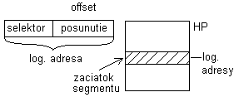
Priciny (deskriptor):
- bazova adresa segmentu (zaciatok segmentu)
- velkost segmentu (limit) offset < limit (ochrana)
- vlastnosti (atributy) segmentu
- adresa segmentu vo vonkajsej pameti
Absolutna adresa ➔ baza + posunutie
Relativne adresovanie
Externa fragmentacia
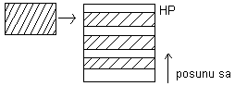
Strankovanie – HP rozdelena na useky s rovnakou dlzkou → stranky

20.1.2009 – 13.30
100min = 1h 40min
Pisat tvorivo, neocakaca sa pisanie skript (co sa da – obrazok, inak heslovite)

PSS – 20 otazok INFO – 16 otazok (po 5 bodoch)

Xena

